Dostawa i montaż urządzeń na placach zabaw na terenie Gminy Osielsko:
- Jarużyn ul. Prodnia – bocianie gniazdo w zestawie z huśtawką podwójną (siedzisko deseczka + siedzisko kubełkowe pełne) szt. 1
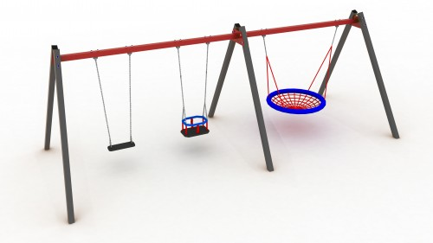
Podstawowe wymagania dla dostarczonych urządzeń:
- minimalna średnica gniazda 110 cm;
- konstrukcja urządzeń stalowa;
- siedzisko bocianie gniazdo liny polipropylenowe z rdzeniem stalowym;
- siedzisko płaskie i kubełkowe – gumowe z rdzeniem ze stali
- łańcuchy ze stali ocynkowanej lub nierdzewnej.

- Bożenkowo ul. Osiedlowa – skałka wspinaczkowa z przejściem tunelowym szt.1

Podstawowe wymagania dla dostarczonych urządzeń:
- konstrukcja z płyty HDPE;
- tunel z rury PE o średnicy min. 50cm;
- wymiary min. 75x230x130cm (wysokość)
- kamienie wspinaczkowe z tworzywa sztucznego.

- Osielsko ul. Kolonijna – huśtawka rodzinna szt.1
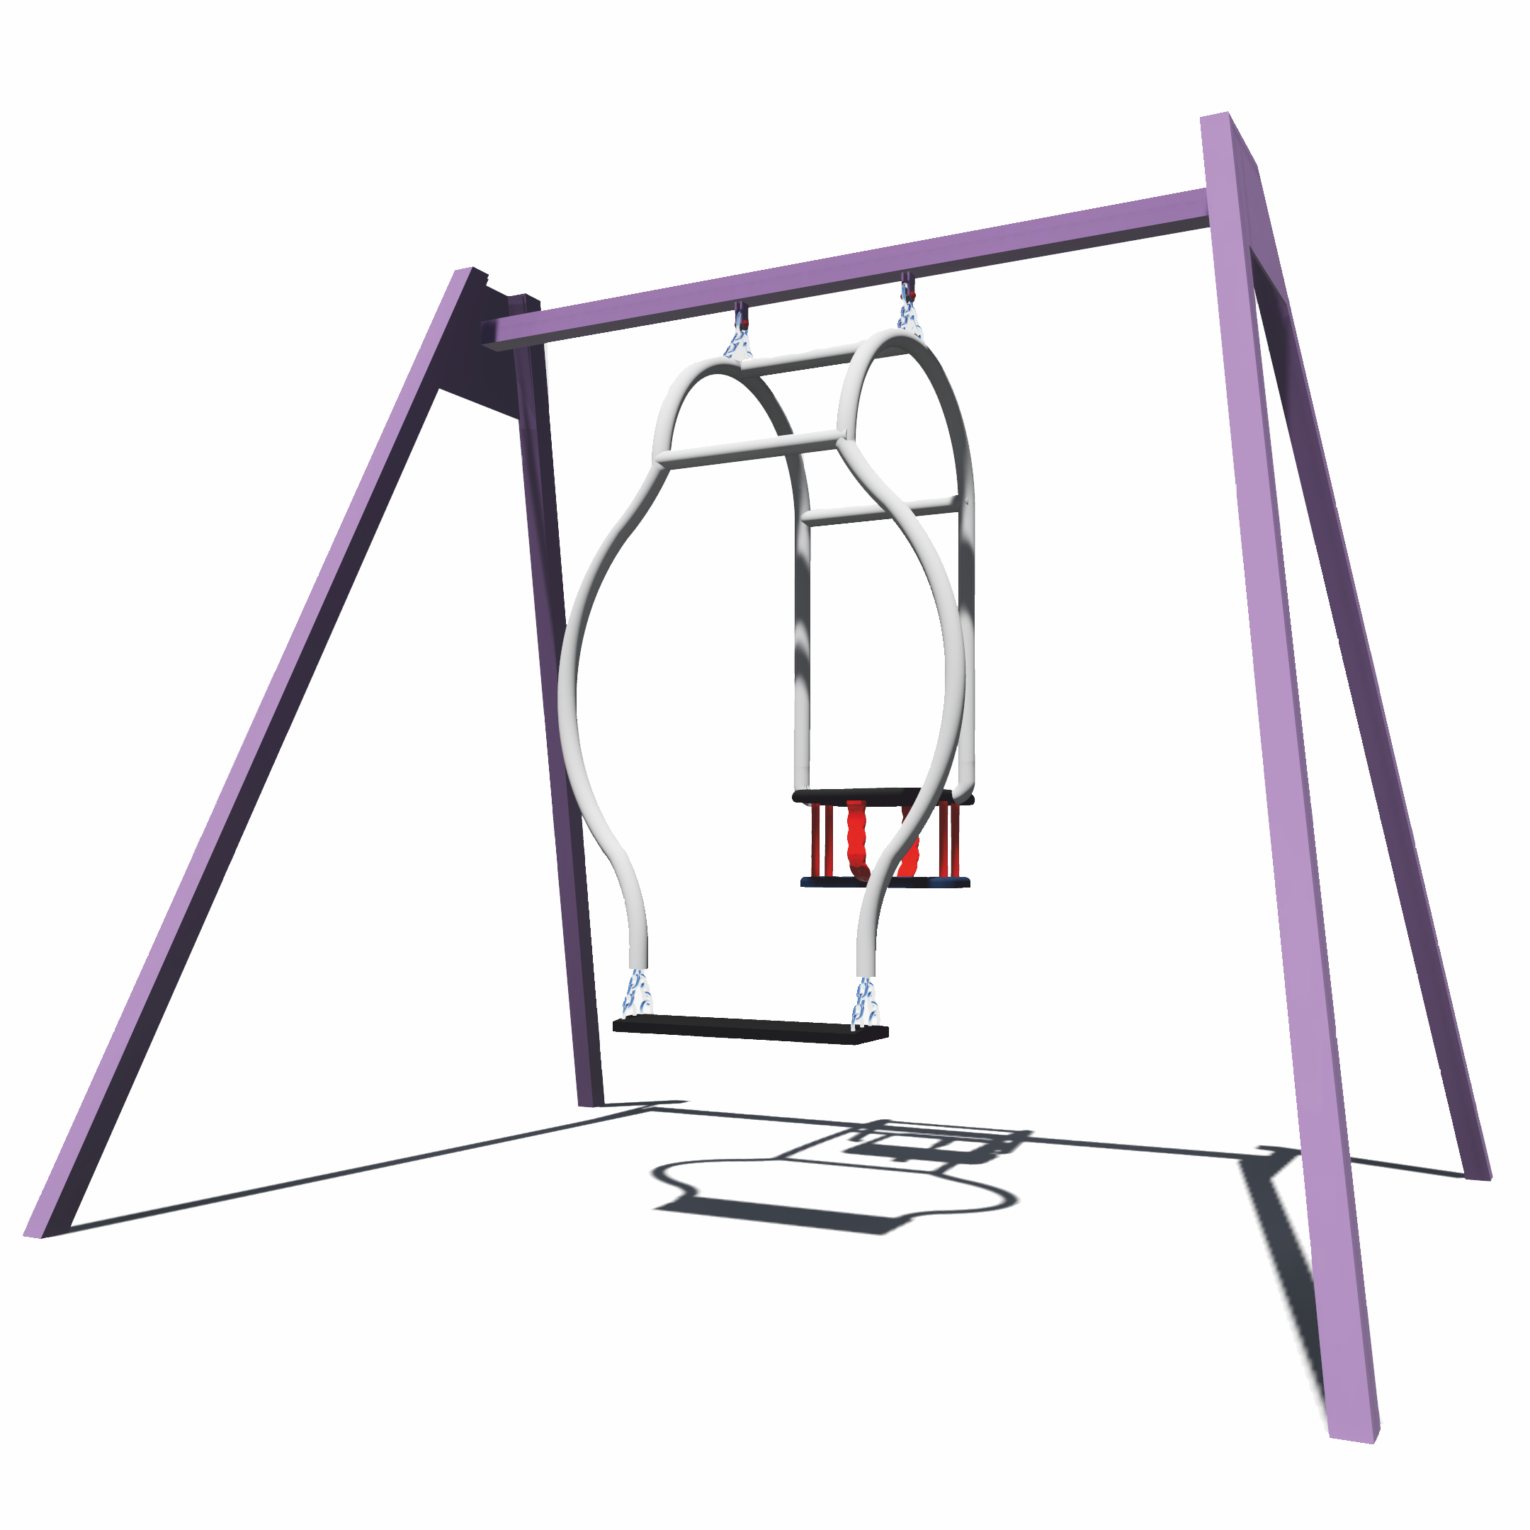
Podstawowe wymagania dla dostarczonych urządzeń:
- konstrukcja urządzeń stalowa;
- siedzisko płaskie i kubełkowe – gumowe z rdzeniem ze stali
- łańcuch ocynkowany.

- Maksymilianowo ul. Ptasia – tablica informacyjna, huśtawka bocianie gniazdo, siłownia zewnętrzna
Tablica z regulaminem – szt.1 na dwóch rurach o wymiarach:
500 mm ( szerokość dibondu) x 700 mm ( wysokość dibondu) x 2000 mm ( wysokość tablicy)
Nadruk na tablicy zgodny z uchwałą rady gminy.
Konstrukcja główna – z rur stalowych o przekroju min. Ø 38mm, min. grubość ścianek 3,60mm;

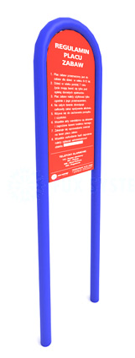

Huśtawka bocianie gniazdo – szt.1
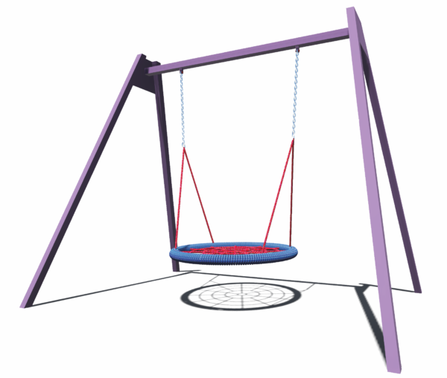.
Podstawowe wymagania dla dostarczonych urządzeń:
- minimalna średnica gniazda 110 cm;
- konstrukcja urządzeń stalowa;
- siedzisko bocianie gniazdo liny polipropylenowe z rdzeniem stalowym;
- siedzisko płaskie i kubełkowe – gumowe z rdzeniem ze stali
- łańcuchy ze stali ocynkowanej lub nierdzewnej.

Siłownia zewnętrzna: zestaw dwustanowiskowy na słupie – prasa nożna + wyciskanie siedząc - szt. 1

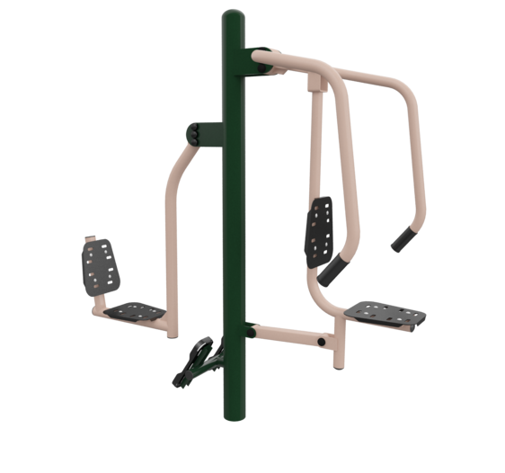
Podstawowe wymagania dla dostarczonych urządzeń:
- siedzisko i oparcie HDPE lub stalowe;
- konstrukcja nośna z rury stalowej o min. przekroju Ø 108 mm, gr. ścianki 3,6mm;
- konstrukcja elementów ruchomych wykonana z rur stalowych o przekroju min. Ø 40,0 mm;
- we wszystkich łączach obrotowych mają być zastosowane trwałe łożyska kulkowe.

Wymagania techniczne:
Dostarczone i zamontowane urządzenia muszą spełniać wymogi normy PN-EN 1176 (urządzenia mają posiadać certyfikat).
Bezwzględnie należy zachować wymiar strefy bezpieczeństwa dla projektowanych urządzeń.
Powłoki zabezpieczające – elementy stalowe zabezpieczone przed wpływem czynników atmosferycznych przez śrutowanie, fosforowanie żelazowe oraz malowanie farbą proszkową poliestrową, dodatkowa powłoka zabezpieczająca z lakieru podkładowego z podwyższoną zawartością cynku.
Elementy złączne ocynkowane, z łbem grzybkowym lub sześciokątnym, z podkładkami i nakrętkami samo-kontrującymi;
Zaślepki na śruby – wszystkie elementy złączne jak śruby i nakrętki zabezpieczone są odpowiednimi zaślepkami. Elementy wykonane są z najwyższej jakości tworzyw sztucznych.
Posadowienie urządzeń na fundamentach betonowych.
Wszystkie zakończenia rurowe zakończone zaślepkami

Uwaga:
W ofercie należy podać cenę brutto każdego z urządzeń.
Wraz z ofertą należy dołączyć kartę techniczną urządzenia, aktualny certyfikaty bezpieczeństwa wydany przez akredytowane jednostki certyfikujące zgodnie z normą PN-EN.
Urządzenia powinny posiadać minimum 2 letnią gwarancję.

Termin realizacji:
Zadania 1-4: 15.06.2019r.

Kryteria:
Cena 60%
Gwarancja 40%

4 lata – 40 punktów
3 lata – 20 punktów
2 lata – 0 punktów

